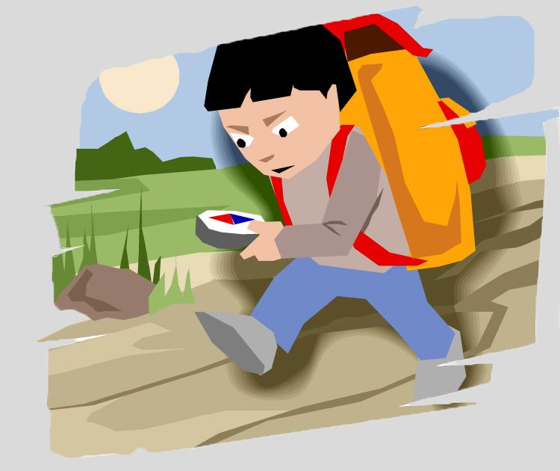
pojďte si s námi užít
Dětský den trochu jinak
aneb
"Ztratíme se spolu v lese?"

Sraz dospělých i dětských účastníků je v neděli 2. června 2013 ve 14:30 hodin v areálu za sokolovnou v Čisté u Horek.
S sebou oblečení a obuv na vycházku do polí, luk a lesů. V cíli společného putování bude možnost opéct si uzeninu (je třeba si ale přinést vlastní zásoby).
zvou čistečtí hasiči.

